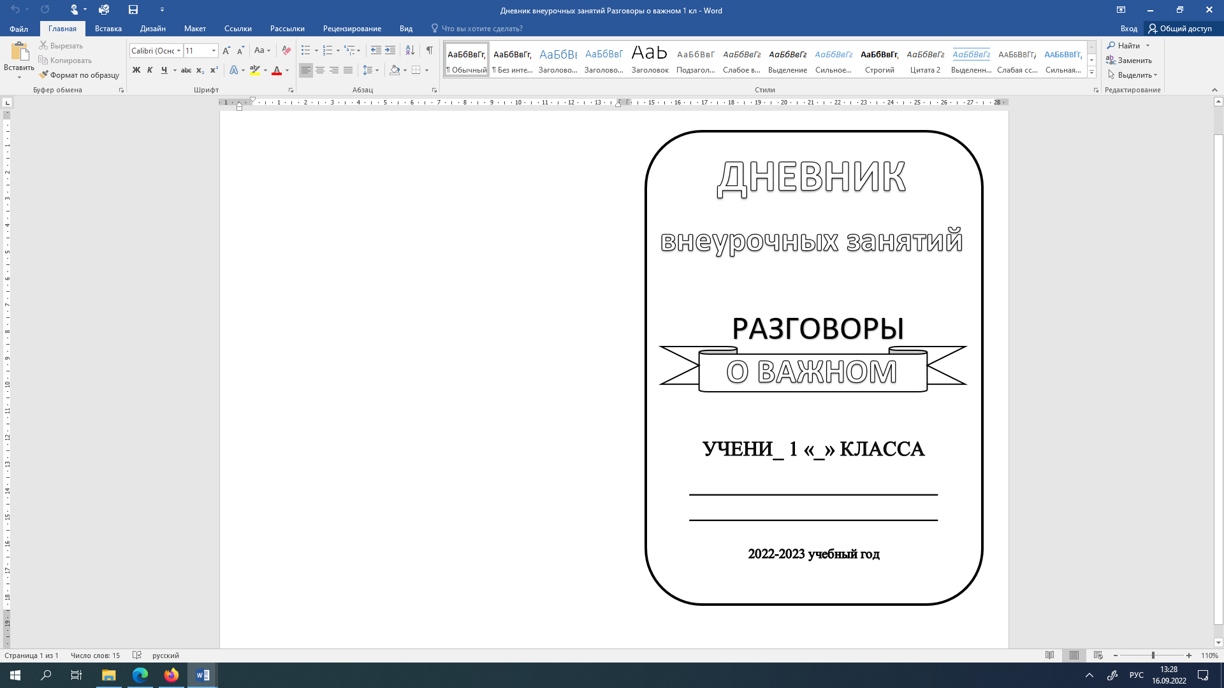

24.10.22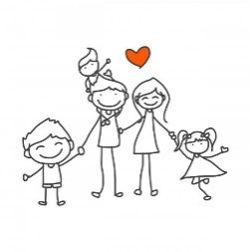

***Я и моя семья***

* Какое настроение у твоей семьи? Нарисуй на лицах эмоции. Преврати черно-белую фотографию в цветную. 

П

* Что такое семья? Закрашиваем ассоциации

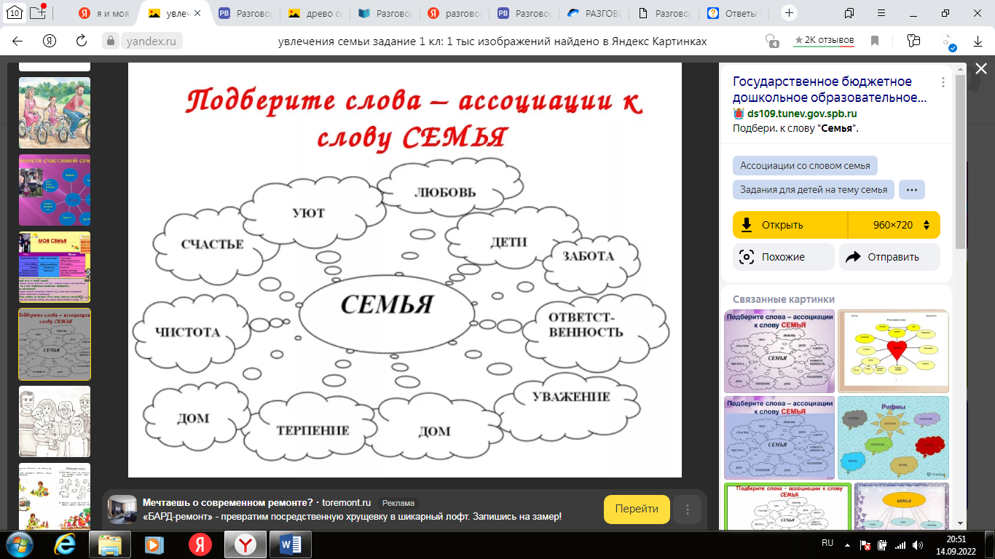

05.09.22

***День знаний (зачем человеку знания?)***

* Раскрась рисунок.

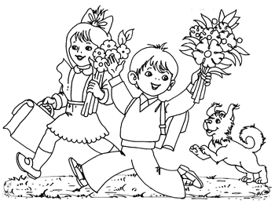

* Зачеркни предметы, которые не понадобятся в школе.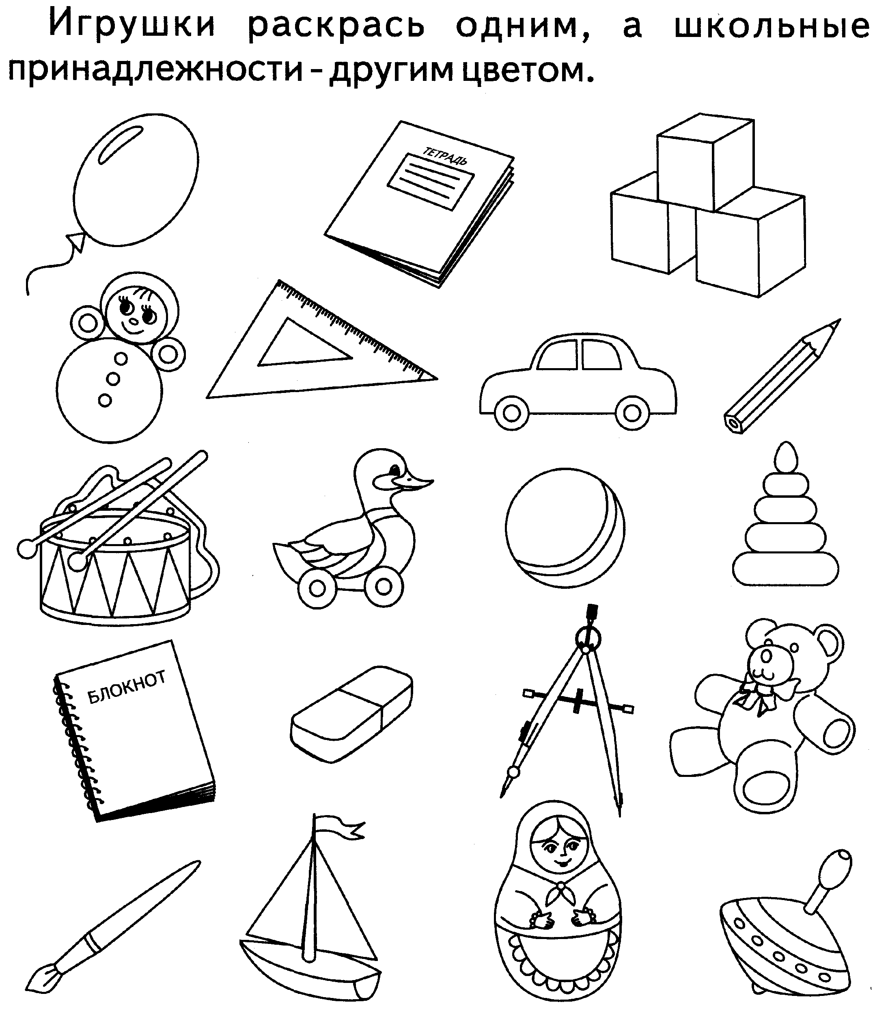

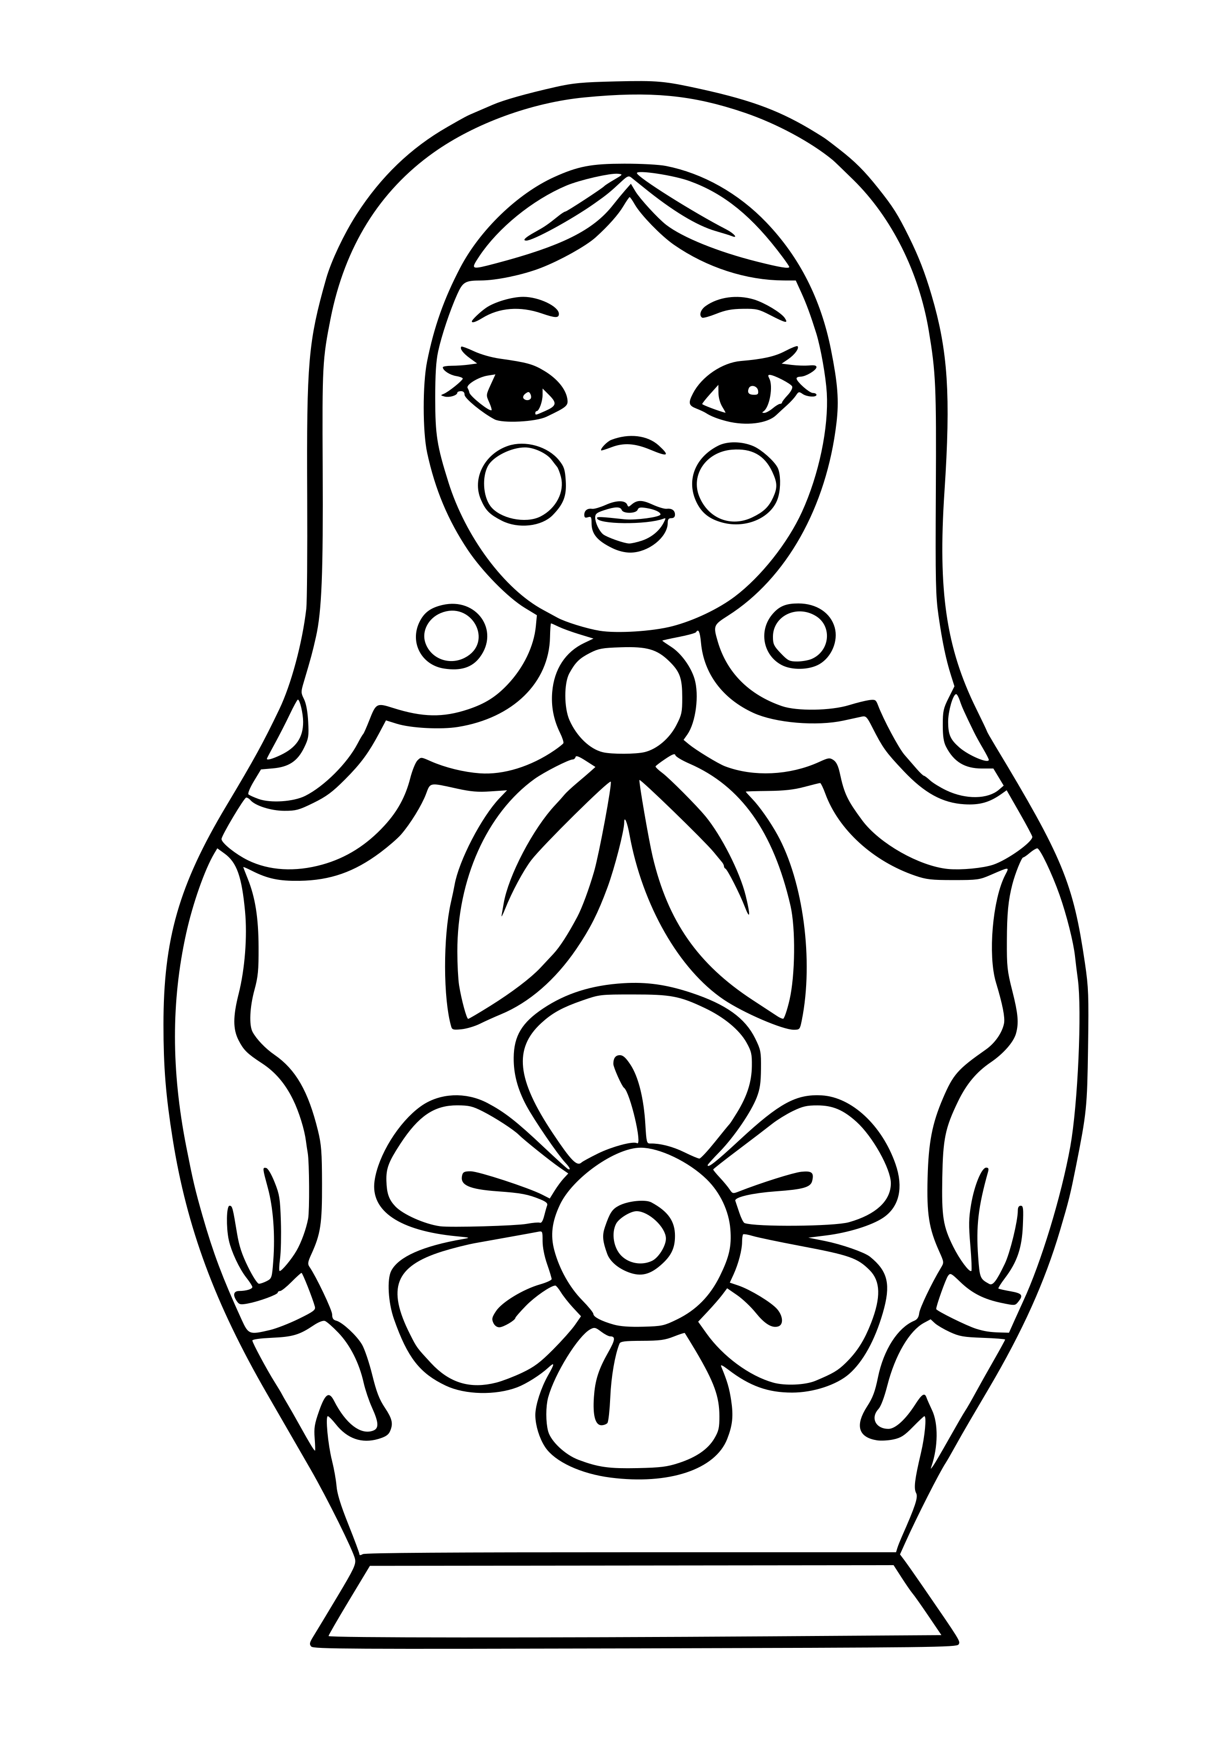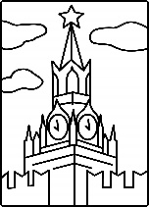12.09.22

***Что мы Родиной зовем?***



* Раскрась правильно флаг нашей Родины.
* Выбери и раскрась на картинке только те предметы, с которыми ассоциируется Россия.

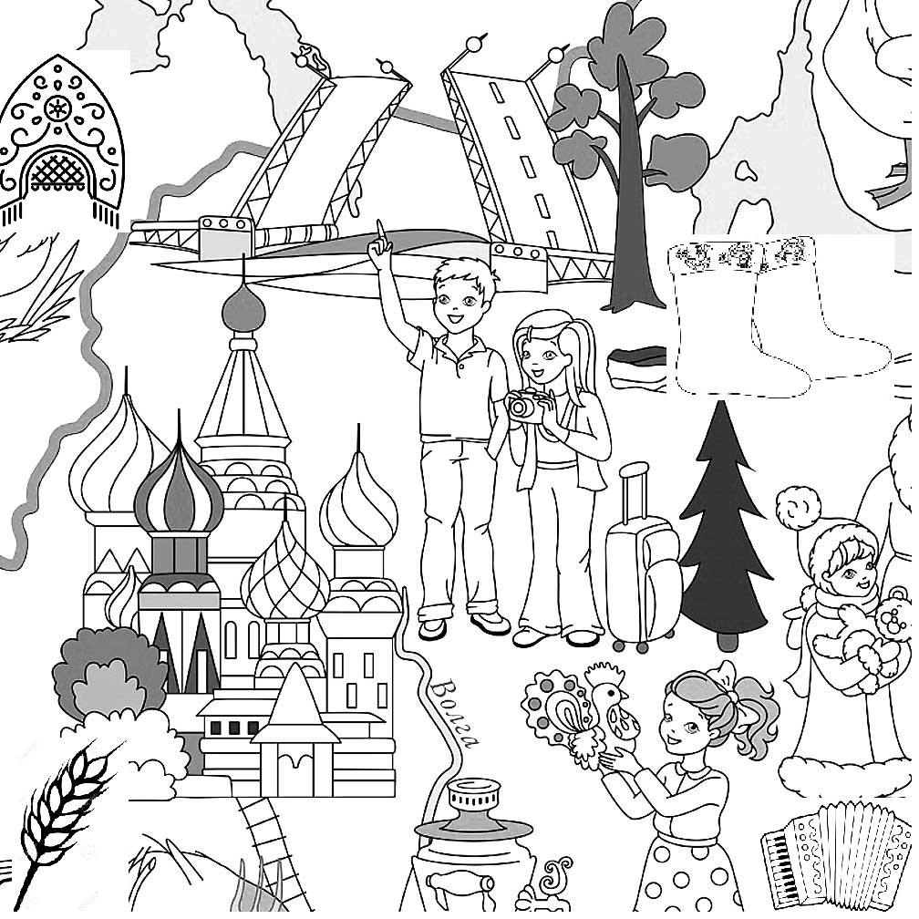

17.10.22

***День отца***  

|  |  |
| --- | --- |
|  |  |
|  |  |

! Ты хорошо знаешь папу? Нарисуй любимые: еду, вид спорта, цвет, увлечение.

*Домашнее задание

Приклей фотографию отца



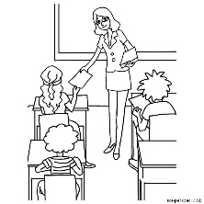10.10.22

***Мой первый учитель***

***Игра «Продолжи предложения»***

* Если бы я был учителем, я бы всегда …..
* Если бы я был учителем, я бы обязательно ……
* Если бы я был учителем, я бы никогда …….
* Я хочу научиться у своих учителей ….

***Творческое задание: нарисовать рисунок на тему «Наш класс», или на тему «Моя учительница (Мой учитель)», или на тему «Я учитель».***

19.09.22

***Мечтаю летать***



* Графический диктант

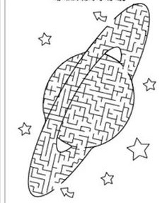

26.09.22

***Я хочу увидеть музыку***

1)Угадай песни по картинкам

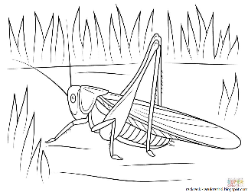 

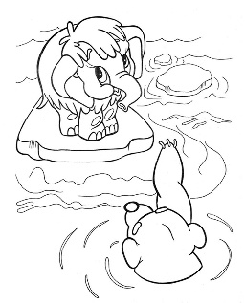 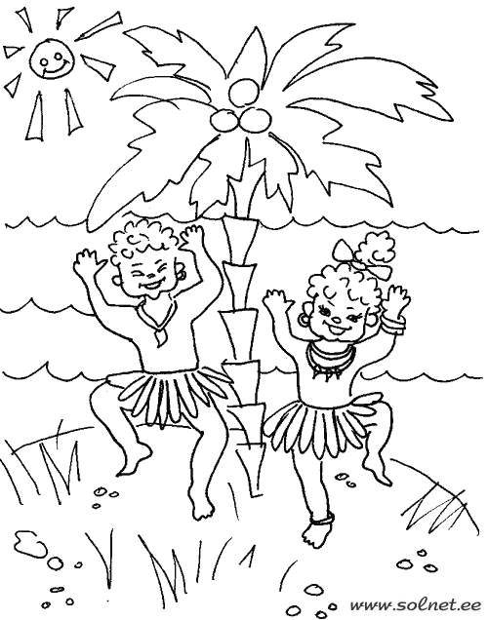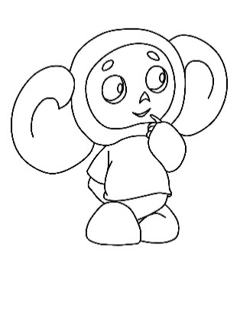

2)Нарисуй звуки природы.

|  |  |  |
| --- | --- | --- |
|  |  |  |
|  |  |  |
|  |  |  |

03.10.22

***О наших бабушках и дедушках***

***(семейные истории)***

!!! Распределим по группам. Синим карандашом подчеркни пословицы о дедушках, красным-о бабушках, желтым- о пожилых людях.

* Дедушка есть отец, учитель и друг.
* Молодость плечами крепка, а старость - головою.
* Без старых не проживешь.
* У кого есть дед, у того и обед.
* Нет милее дружка, чем родная бабушка.
* Дед – это человек с серебром в волосах и золотом в сердце.

!!! Раскрась

